Министерство образования Российской Федерации
Пензенский государственный университет
Кафедра «Математическое обеспечение и применение ЭВМ»

ОТЧЕТ
по лабораторной работе №5
по курсу «Объектно-ориентированное программирование»
на тему «Поведенческие паттерны»

Выполнили:
Студенты группы 24ВП1
Федоров Г. Д.
Фомин В. Д.
Принял:
к.т.н. Афонин А.Ю.

Пенза 2025

Название
Поведенческие паттерны
Цель работы
Научиться использовать поведенческие паттерны.

Задание

Реализовать паттерн программирования. Вариант выбирается по номеру группы путем выполнения операции деления по модулю 5. Предметная область соответствует предметной области первой, второй лабораторной работы.

Диаграмма классов

Диаграмма классов представлена на рисунке 1.

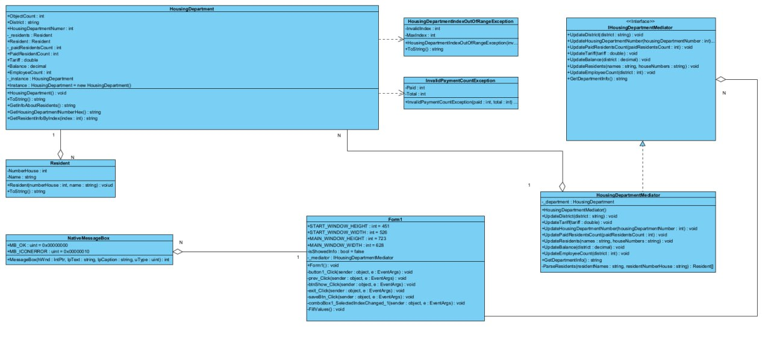
Рисунок 1. Диаграмма классов

Диаграмма вариантов использования представлена на рисунке 2.

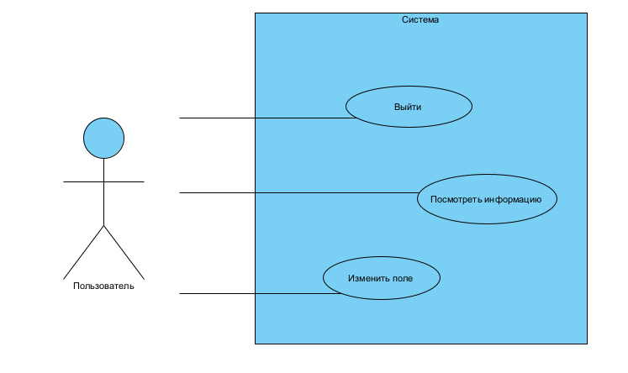
Рисунок 2. Диаграмма Вариантов использования.
Листинг

HousingDepartment.cs

using Laba1.src.exception;
namespace Laba1.Src.Subject;
public class HousingDepartment
{
private static HousingDepartment _instance;
public static HousingDepartment Instance => _instance ??= new HousingDepartment();
public static int ObjectCount { get; private set; }
public string District { get; set; }
public int HousingDepartmentNumber { get; set; }
private Resident[] _residents;
public Resident[] Residents
{
get => _residents;
set
{
if (_paidResidentsCount > value.Length)
throw new InvalidPaymentCountException(_paidResidentsCount, value.Length);
_residents = value;
}
}
private int _paidResidentsCount;
public int PaidResidentsCount
{
get => _paidResidentsCount;
set
{
if (value > _residents.Length)
throw new InvalidPaymentCountException(value, _residents.Length);
_paidResidentsCount = value;
}
}
public double Tariff { get; set; }
public decimal Balance { get; set; }
public int EmployeeCount { get; set; }
private HousingDepartment()
{
District = "Не указан";
HousingDepartmentNumber = 0;
Residents = new Resident[0];
PaidResidentsCount = 0;
Tariff = 0;
Balance = 0;
EmployeeCount = 0;
ObjectCount++;
}
public override string ToString()
{
return
$"Район: {District}\n" +
$"Номер ЖЭК: {HousingDepartmentNumber}\n" +
$"Номер ЖЭК HEX: {GetHousingDepartmentNumberHex()}\n" +
$"Количество жильцов: {Residents.Length}\n" +
$"Количество оплативших жильцов: {PaidResidentsCount}\n" +
$"Тариф: {Tariff}\n" +
$"Баланс: {Balance}\n" +
$"Количество работников: {EmployeeCount}\n" +
$"Количество созданных объектов: {ObjectCount}\n";
}
public string GetInfoAboutResidents()
{
string info = "";
foreach (Resident resident in Residents)
{
info += resident.ToString();
}
return info;
}
public string GetHousingDepartmentNumberHex()
{
return HousingDepartmentNumber.ToString("X");
}
public string GetResidentInfoByIndex(int index)
{
if (index < 0 || index >= _residents.Length)
{
throw new HousingDepartmentIndexOutOfRangeException(index, _residents.Length);
}
return _residents[index].ToString();
}
}

Resident.cs

namespace Laba1.Src.Subject;
public class Resident
{
private int NumberHouse { get; set; }
private string Name { get; set; }
public Resident(int numberHouse, string name)
{
NumberHouse = numberHouse;
Name = name;
}
public override string ToString()
{
return $"Имя: {Name} | Номер дома: {NumberHouse}\n";
}
}

HousingDepartmentIndexOutOfRangeException.cs

namespace Laba1.src.exception;
public class HousingDepartmentIndexOutOfRangeException : Exception
{
private int InvalidIndex { get; }
private int MaxIndex { get; }
public HousingDepartmentIndexOutOfRangeException(int invalidIndex, int maxIndex)
: base("Попытка обращения к элементу за пределами массива")
{
InvalidIndex = invalidIndex;
MaxIndex = maxIndex;
}
public override string ToString()
{
return $"{Message}\nНедопустимый индекс: {InvalidIndex}\nМаксимальный индекс: {MaxIndex}";
}
}

InvalidPaymentCountException.cs

namespace Laba1.src.exception;
public class InvalidPaymentCountException : Exception
{
private int Paid { get; }
private int Total { get; }
public InvalidPaymentCountException(int paid, int total)
: base("Число оплативших превышает общее число жильцов")
{
Paid = paid;
Total = total;
}
}
NativeMessageBox.cs

namespace Laba1.Src.util;
using System.Runtime.InteropServices;
class NativeMessageBox
{
[DllImport("user32.dll", CharSet = CharSet.Unicode)]
public static extern int MessageBox(
IntPtr hWnd,
string lpText,
string lpCaption,
uint uType
);
public const uint MB_OK = 0x00000000;
public const uint MB_ICONERROR = 0x00000010;
}

Form1.cs

using System.Diagnostics.Contracts;
using System.DirectoryServices.ActiveDirectory;
using Laba1.Src.Subject;
using Laba1.Src.util;
namespace Laba1;
public partial class Form1 : Form
{
const int START_WINDOW_HEIGHT = 451;
const int START_WINDOW_WIDTH = 526;
const int MAIN_WINDOW_HEIGHT = 723;
const int MAIN_WINDOW_WIDTH = 628;
private static bool isShowedInfo = false;
private HousingDepartment _instance;
public Form1()
{
InitializeComponent();
Size = new Size(START_WINDOW_WIDTH, START_WINDOW_HEIGHT);
MaximumSize = new Size(START_WINDOW_WIDTH, START_WINDOW_HEIGHT);
MinimumSize = new Size(START_WINDOW_WIDTH, START_WINDOW_HEIGHT);
_instance = HousingDepartment.Instance;
_instance = HousingDepartment.Instance;
_instance = HousingDepartment.Instance;
_instance = HousingDepartment.Instance;
panel2.Visible = false;
tableLayoutPanel2.Visible = false;
}
private void FillValues()
{
switch (comboBox_fields.SelectedIndex)
{
case 0:
_instance.District = textBox_district.Text;
break;
case 1:
_instance.HousingDepartmentNumber = int.Parse(numericUpDown_housingDepartmentNumber.Text);
break;
case 2:
_instance.Residents = ParseResidents(textBox_residentName.Text, textBox_residentHouseNum.Text);
break;
case 3:
_instance.PaidResidentsCount = int.Parse(numericUpDown_paidResidentsCount.Text);
break;
case 4:
_instance.Tariff = double.Parse(numericUpDown_tariff.Text);
break;
case 5:
_instance.Balance = numericUpDown_balance.Value;
break;
case 6:
_instance.EmployeeCount = int.Parse(numericUpDown_employeeCount.Text);
break;
}
label_saved_status.Visible = true;
label_show_info.Text = _instance.ToString();
if (!isShowedInfo)
{
button_show.Text = "Скрыть информацию";
isShowedInfo = true;
}
}
private Resident[] ParseResidents(string textBox_residentNames, string residentNumberHouse)
{
string[] splitNames = textBox_residentNames.Split(';');
string[] splitNumber = residentNumberHouse.Split(';');
if (splitNames.Length != splitNumber.Length)
throw new IndexOutOfRangeException();
Resident[] residents = new Resident[splitNames.Length];
for (int i = 0; i < splitNames.Length; i++)
{
int num = int.Parse(splitNumber[i]);
residents[i] = new Resident(num, splitNames[i]);
}
return residents;
}
private void comboBox_fields_SelectedIndexChanged(object sender, EventArgs e)
{
textBox_district.Visible = false;
numericUpDown_housingDepartmentNumber.Visible = false;
textBox_residentHouseNum.Visible = false;
textBox_residentName.Visible = false;
numericUpDown_paidResidentsCount.Visible = false;
numericUpDown_tariff.Visible = false;
numericUpDown_balance.Visible = false;
numericUpDown_employeeCount.Visible = false;
button_save.Visible = true;
switch (comboBox_fields.SelectedIndex)
{
case 0:
textBox_district.Visible = true;
break;
case 1:
numericUpDown_housingDepartmentNumber.Visible = true;
break;
case 2:
textBox_residentHouseNum.Visible = true;
textBox_residentName.Visible = true;
break;
case 3:
numericUpDown_paidResidentsCount.Visible = true;
break;
case 4:
numericUpDown_tariff.Visible = true;
break;
case 5:
numericUpDown_balance.Visible = true;
break;
case 6:
numericUpDown_employeeCount.Visible = true;
break;
}
}
private void button_next_Click(object sender, EventArgs e)
{
panel2.Visible = true;
tableLayoutPanel2.Visible = true;
Size = new Size(MAIN_WINDOW_WIDTH, MAIN_WINDOW_HEIGHT);
MaximumSize = new Size(MAIN_WINDOW_WIDTH, MAIN_WINDOW_HEIGHT);
MinimumSize = new Size(MAIN_WINDOW_WIDTH, MAIN_WINDOW_HEIGHT);
}
private void button_show_Click(object sender, EventArgs e)
{
if (!isShowedInfo)
{
label_show_info.Text = _instance.ToString();
button_show.Text = "Скрыть информацию";
}
else
{
label_show_info.Text = "";
button_show.Text = "Показать информацию";
}
isShowedInfo = !isShowedInfo;
}
private void button_save_Click(object sender, EventArgs e)
{
try
{
FillValues();
}
catch (Exception ex)
{
NativeMessageBox.MessageBox(
0,
ex.Message,
"Ошибка",
NativeMessageBox.MB_OK | NativeMessageBox.MB_ICONERROR
);
}
}
private void button_prev_Click(object sender, EventArgs e)
{
panel2.Visible = false;
tableLayoutPanel2.Visible = false;
Size = new Size(START_WINDOW_WIDTH, START_WINDOW_HEIGHT);
MaximumSize = new Size(START_WINDOW_WIDTH, START_WINDOW_HEIGHT);
MinimumSize = new Size(START_WINDOW_WIDTH, START_WINDOW_HEIGHT);
}
private void button_exit_Click(object sender, EventArgs e)
{
Close();
}
}

HousingDepartmentMediator.cs
using Laba1.Src.Subject;
namespace Laba1.service;
public class HousingDepartmentMediator : IHousingDepartmentMediator
{
private readonly HousingDepartment _department;
public HousingDepartmentMediator()
{
_department = HousingDepartment.Instance;
}
public void UpdateDistrict(string district)
{
if (!string.IsNullOrWhiteSpace(district))
_department.District = district;
}
public void UpdateHousingDepartmentNumber(int housingDepartmentNumber)
{
_department.HousingDepartmentNumber = housingDepartmentNumber;
}
public void UpdateResidents(string names, string houseNumbers)
{
if (!string.IsNullOrWhiteSpace(names) && !string.IsNullOrWhiteSpace(houseNumbers))
_department.Residents = ParseResidents(names, houseNumbers);
}
public void UpdatePaidResidentsCount(int paidResidentsCount)
{
_department.PaidResidentsCount = paidResidentsCount;
}
public void UpdateTariff(double tariff)
{
_department.Tariff = tariff;
}
public void UpdateBalance(decimal balance)
{
_department.Balance = balance;
}
public void UpdateEmployeeCount(int employeeCount)
{
_department.EmployeeCount = employeeCount;
}
public string GetDepartmentInfo()
{
return _department.ToString();
}
private Resident[] ParseResidents(string residentNames, string residentNumberHouse)
{
string[] splitNames = residentNames.Split(';');
string[] splitNumber = residentNumberHouse.Split(';');
if (splitNames.Length != splitNumber.Length)
throw new IndexOutOfRangeException();
Resident[] residents = new Resident[splitNames.Length];
for (int i = 0; i < splitNames.Length; i++)
{
int num = int.Parse(splitNumber[i]);
residents[i] = new Resident(num, splitNames[i]);
}
return residents;
}
}

IHousingDepartmentMediator.cs
namespace Laba1.service;
public interface IHousingDepartmentMediator
{
public void UpdateDistrict(string district);
public void UpdateHousingDepartmentNumber(int housingDepartmentNumber);
public void UpdateResidents(string names, string houseNumbers);
public void UpdatePaidResidentsCount(int paidResidentsCount);
public void UpdateTariff(double tariff);
public void UpdateBalance(decimal balance);
public void UpdateEmployeeCount(int employeeCount);
public string GetDepartmentInfo();
}

Пояснительный текст к программе

Программа состоит из нескольких классов: HousingDepartment, Resident, Form1, класса медиатора HousingDepartmentMediator, интерфейса IHousingDepartmentMediator, а также пользовательских классов исключений HousingDepartmentIndexOutOfRangeException и InvalidPaymentCountException, и вспомогательного класса NativeMessageBox.
В программе реализован поведенческий паттерн проектирования Mediator (Посредник), основной целью которого является снижение связанности между компонентами системы путём вынесения логики взаимодействия в отдельный объект-посредник.
Класс HousingDepartment реализует порождающий паттерн Singleton (Одиночка) и представляет предметную область ЖЭК. Данный паттерн обеспечивает существование в программе только одного экземпляра класса и предоставляет глобальную точку доступа к нему через статическое свойство Instance. Такой подход обоснован тем, что в рамках приложения предполагается работа только с одним ЖЭК. Класс содержит поля, описывающие основные характеристики ЖЭК: район обслуживания, номер ЖЭК, массив жильцов, количество оплативших жильцов, тариф, баланс и количество работников. Для отображения состояния объекта переопределён метод ToString().
Класс Resident представляет сущность жильца и содержит поля, описывающие имя жильца и номер дома. Для инициализации данных используется конструктор с параметрами, а метод ToString() переопределён для удобного строкового представления объекта.
Интерфейс IHousingDepartmentMediator определяет контракт взаимодействия между пользовательским интерфейсом и предметной областью. В интерфейсе объявлены методы для изменения параметров ЖЭК, добавления жильцов и получения информации о текущем состоянии объекта.
Класс HousingDepartmentMediator реализует интерфейс IHousingDepartmentMediator и выступает в роли посредника между формой и объектом предметной области HousingDepartment. В данном классе сосредоточена логика обработки и передачи данных: проверка корректности входных значений, преобразование пользовательского ввода и обновление состояния объекта ЖЭК. Таким образом, форма не взаимодействует с объектом HousingDepartment напрямую, а работает с ним исключительно через медиатор.
Класс Form1 является главным классом пользовательского интерфейса и реализует графическое взаимодействие с пользователем с использованием технологии Windows Forms. В данном классе осуществляется ввод данных пользователем и вызов соответствующих методов медиатора. Благодаря использованию паттерна Mediator класс Form1 не содержит бизнес-логики и не зависит от конкретной реализации предметной области, что снижает связанность компонентов и упрощает сопровождение программы.
Для обработки исключительных ситуаций в программе реализованы пользовательские типы исключений. Класс HousingDepartmentIndexOutOfRangeException используется при попытке обращения к элементу массива жильцов по недопустимому индексу и содержит дополнительную информацию об ошибке. Класс InvalidPaymentCountException генерируется в случае, если количество оплативших жильцов превышает общее количество жильцов, что позволяет предотвратить некорректное состояние объекта.
Для вывода сообщений об ошибках используется вызов неуправляемого кода. Класс NativeMessageBox содержит объявление функции MessageBox из библиотеки user32.dll, подключённой с помощью механизма P/Invoke. При возникновении исключения пользователю отображается системное окно сообщения Windows.
Таким образом, программа демонстрирует применение поведенческого паттерна проектирования Mediator, использование интерфейсов для снижения связанности, совместное применение паттернов Mediator и Singleton, обработку пользовательских исключений, а также разработку графического пользовательского интерфейса и взаимодействие с неуправляемым кодом.

Результат работы программы

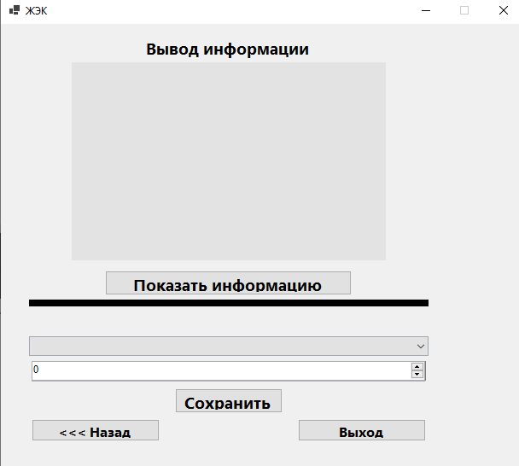
Рисунок 3 – Окно 2
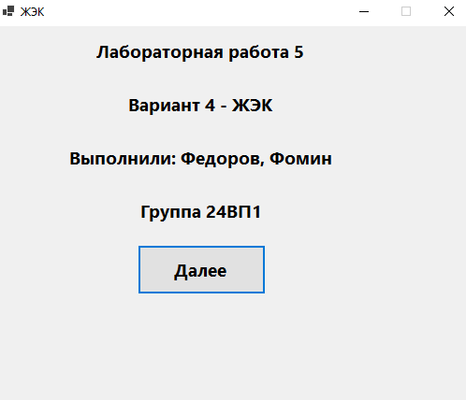
Рисунок 4 – Окно 1

Вывод

В ходе выполнения лабораторной работы была разработана объектно-ориентированная программа на языке C# с использованием технологии Windows Forms и поведенческого паттерна проектирования Mediator (Посредник). В рамках предметной области ЖЭК были реализованы классы HousingDepartment и Resident, описывающие основную бизнес-логику и сущности предметной области.
Для организации взаимодействия между пользовательским интерфейсом и предметной областью был реализован интерфейс IHousingDepartmentMediator и его конкретная реализация HousingDepartmentMediator. Использование паттерна Mediator позволило вынести логику обмена данными и управления состоянием объекта ЖЭК в отдельный класс, тем самым снизив связанность между формой и бизнес-логикой приложения.
В процессе разработки были применены принципы инкапсуляции и разделения ответственности, использование интерфейсов, а также совместное применение поведенческого паттерна Mediator и порождающего паттерна Singleton для класса HousingDepartment. Были использованы конструкторы с параметрами, переопределение метода ToString() и работа с массивами объектов.
В программе реализована обработка исключительных ситуаций, включая генерацию и перехват пользовательских исключений, содержащих дополнительную информацию об ошибках. Для вывода сообщений об ошибках применён вызов неуправляемого кода — функция MessageBox из библиотеки user32.dll, подключённая с использованием механизма P/Invoke.
Таким образом, в ходе выполнения лабораторной работы были закреплены навыки применения поведенческих паттернов проектирования, построения взаимодействия между компонентами через посредника, обработки исключений, разработки графического пользовательского интерфейса и взаимодействия с неуправляемым кодом, а также основы объектно-ориентированного программирования.

